Clube de Programação – Aula 05

Tupla
- Representada por parênteses ()
- Exemplo: (‘Rj’, 10)
- Pode se repetir, então é possível ter duas tuplas iguais
- Pode ter mais de um valor dentro

Lista de tuplas
Exemplo:
- lista = [ (‘Rj’, 10), (‘Sp’, 5) ]

Quebrando os valores da tupla (fazendo com que eles saiam de um conjunto e sejam separados)
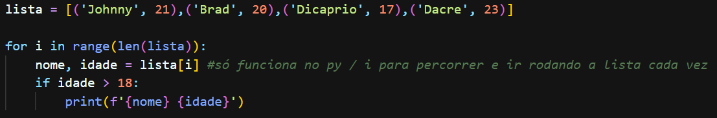
- Nome receberá o primeiro valor da tupla e idade o segundo, respectivamente.

